 | УНИВЕРЗИТЕТ У НОВОМ САДУ  ФАКУЛТЕТ ТЕХНИЧКИХ НАУКА У НОВОМ САДУ | 

Лука Ушљебрка

Децентрализована архитектура за очување приватности података у Smart Grid мрежама заснована на ZKP и MPC протоколима

ЗАВРШНИ РАД
__________________________
Мастер академске студије

Нови Сад, 2026.

Редни број, РБР:
Идентификациони број, ИБР:
Тип документације, ТД: |  | Монографска документација
Тип записа, ТЗ: |  | Текстуални штампани материјал
Врста рада, ВР: |  | Мастер рад
Аутор, АУ: |  | Лука Ушљебрка
Ментор, МН: |  | др Горан Сладић, редовни професор
Наслов рада, НР: |  | Децентрализована архитектура за очување приватности података у Smart Grid мрежама заснована на ZKP и MPC протоколима
Језик публикације, ЈП: |  | Српски / ћирилица
Језик извода, ЈИ: |  | Српски
Земља публиковања, ЗП: |  | Република Србија
Уже географско подручје, УГП: |  | АП Војводина
Година, ГО: |  | 2026
Издавач, ИЗ: |  | Ауторски репринт
Место и адреса, МА: |  | Нови Сад, Трг Доситеја Обрадовића 6
Физички опис рада, ФО:  (поглавља/страна/цитата/табела/слика/графика/листинга/прилога) |  | <х/х/х/х/х/х/х/х> <TODO>
Научна област, НО: |  | Електротехничко и рачунарско инжењерство
Научна дисциплина, НД: |  | Примењене рачунарске науке и информатика
Предметна одредница/Кључне речи, ПО: |  | Zero-Knowledge Proof (ZKP), Multi-Party Computation (MPC), приватност података, агрегација података, паметне мреже (енгл. Smart Grid)
УДК
Чува се, ЧУ: |  | У библиотеци Факултета техничких наука, Нови Сад
Важна напомена, ВН:
Извод, ИЗ: |  | У овом раду је предсављен концепт децентрализоване архитектуре, која за сврху има да обезбеди сигурну агрегацију података у оквиру паметних мрежа (енгл. Smart Grid), са примарним фокусом на приватност крајњих корисника.У оквиру рада предложено је решење које користи комбинацију доказа са нултим знањем (енгл. Zero-Knowledge Proof - ZKP) и протокола за заједничко рачунање више страна (енгл. Multi-Party Computation – MPC).
Датум прихватања теме, ДП:
Датум одбране, ДО:
Чланови комисије, КО: | Председник:
 | Члан: |  | Потпис ментора
 | Члан, ментор: | др Горан Сладић, редовни професор, ФТН
Образац Q2.НА.04-05 - Издање 1

Accession number, ANO:
Identification number, INO:
Document type, DT: |  | Monographic publication
Type of record, TR: |  | Textual printed material
Contents code, CC: |  | Master Thesis
Author, AU: |  | Luka Ušljebrka
Mentor, MN: |  | Goran Sladić, PhD, Professor
Title, TI: |  | Decentralized Privacy-Preserving Architecture for Smart Grids based on ZKP and MPC Protocols
Language of text, LT: |  | Serbian
Language of abstract, LA: |  | Serbian
Country of publication, CP: |  | Republic of Serbia
Locality of publication, LP: |  | Vojvodina
Publication year, PY: |  | 2026
Publisher, PB: |  | Author’s reprint
Publication place, PP: |  | Novi Sad, Dositeja Obradovića sq. 6
Physical description, PD:  (chapters/pages/ref./tables/pictures/graphs/listings/  appendixes) |  | <х/х/х/х/х/х/х/х> <TODO>
Scientific field, SF: |  | Electrical and computer engineering
Scientific discipline, SD: |  | Applied computer science and informatics
Subject/Key words, S/KW: |  | Zero-Knowledge Proof (ZKP), Multi-Party Computation (MPC), Data Privacy, Data Aggregation, Smart Grid
UC
Holding data, HD: |  | The Library of Faculty of Technical Sciences, Novi Sad, Serbia
Note, N:
Abstract, AB: |  | This paper present a decentralized architecture concept designed to provide data aggregation within Smart Grids, with a primary focus on end-user privacy. The proposed solution utilizes combination of Zero-Knowledge Proof (ZKP) and Multi-Party Computation (MPC) protocols.
Accepted by the Scientific Board on, ASB:
Defended on, DE:
Defended Board, DB: | President:
 | Member: |  | Menthor's sign
 | Member, Mentor: | Goran Sladić, PhD, Professor
Obrazac Q2.НА.04-05 - Izdanje 1

(Податке уноси предметни наставник - ментор)
Студијски програм: | Рачунарство и аутоматика
Студент: | Лука Ушљебрка | Број индекса: | E2 42/2024
Степен и врста студија: | Мастер академске студије
Област: | Електротехничко и рачунарско инжењерство
Ментор: | др Горан Сладић, професор
НА ОСНОВУ ПОДНЕТЕ ПРИЈАВЕ, ПРИЛОЖЕНЕ ДОКУМЕНТАЦИЈЕ И ОДРЕДБИ СТАТУТА ФАКУЛТЕТА
ИЗДАЈЕ СЕ ЗАДАТАК ЗА ЗАВРШНИ РАД, СА СЛЕДЕЋИМ ЕЛЕМЕНТИМА:
- проблем – тема рада;
- начин решавања проблема и начин практичне провере резултата рада, ако је таква провера неопходна;

НАСЛОВ ЗАВРШНОГ РАДА:
Децентрализована архитектура за очување приватности података у Smart Grid мрежама заснована на ZKP и MPC протоколима
ТЕКСТ ЗАДАТКА:
<Навести текст задатка>

Руководилац студијског програма: | Ментор рада:

Примерак за: - Студента; - Ментора

Образац Q2.НА.04-03 - Издање 1

Изјављујем да нисам у сукобу интереса у односу ментор – кандидат и да нисам члан породице (супружник или ванбрачни партнер, родитељ или усвојитељ, дете или усвојеник), повезано лице (крвни сродник ментора/кандидата у правој линији, односно у побочној линији закључно са другим степеном сродства, као ни физичко лице које се према другим основама и околностима може оправдано сматрати интересно повезаним са ментором или кандидатом), односно да нисам зависан/на од ментора/кандидата, да не постоје околности које би могле да утичу на моју непристрасност, нити да стичем било какве користи или погодности за себе или друго лице било позитивним или негативним исходом, као и да немам приватни интерес који утиче, може да утиче или изгледа као да утиче на однос ментор-кандидат.

У Новом Саду, дана ____________

Ментор

_______________________________

Кандидат

_______________________________

Садржај
1 Увод 1
1.1 Мотивација 1
1.2 Циљеви рада 2
1.3 Структура рада 3
2 Агрегација и заштита података у паметним мрежама 3
2.1 Општи проблеми агрегације података у традиционалним ADMS системима 3
2.2 Безбедносни ризици и рањивост централизоване архитектуре 3
2.3 Угрожавање приватности корисника кроз високоучестала мерења 4
2 Структура рада 13
3 Навођење слика, графикона, табела, листинга и литературе 14
4 Презентација 17
Литература 18
Биографија 19

1 Увод
Дигитализација енергетског сектора и прелазак на паметне мреже (енгл. Smart Grid) несумљиво повећавају ефикасност и одрживост читавог енергетског система [1]. Међутим, овај напредак доноси и значајне изазове у погледу заштите приватности података крајњих потрошача. Данашњи системи за напредну инфраструктуру мерења (енгл. Advanced Metering Infastructure – AMI) континуирано прикупљају изузетно детаљне и осетљиве податке крајњих корисника о потрошњи струје. Иако су оператерима ови подаци неопходни за стабилно и сигруно управљање мрежом, из њих се лако могу открити осетљиви подаци о свакодневним навикама корисника, што низ безбедносних проблема, уколико дође до цурења потадатак или неовлашћеног приступа истим [2].
Главни изазов лежи у проналажењу баланса између захтева мреже за преицизном аналитиком и права корисника на приватност. Као једно од перспективнијих решењa се намеђе децентрализовани приступ ослоњен на модерну криптографију, који директно превазилази мањкавости класичних, централизованих AMI система [3].
Као потенцијално решење претходно наведених недостатака традиционалних AMI система, у оквиру овог рада предложена је архитектура која интегрише два криптографска протокола – протоколе доказа са нултим знањем (енгл. Zero-Knowledge Proof – ZKP) и сигурно вишестраначко рачунање (енгл. Multi-Part Computation – MPC). Основна улога ZKP протокола је да математички гарантује исправност података које пошаље паметно бројило (енгл. Smart Meter) без откривања његове тачне вредности [4]. Са друге стране, примена MPC протокола омогућава мрежним чворовима да заједнички израчунаји укупну потрошњу, при чему ниједан појединачи сервер нема увид у стварно вредност потрошње домаћинства [5].
У оквиру рада, истражен је и имплементиран доказ концепта (енгл. Proof of Concept – PoC). Главни мотив имплементације јесте провера и доказивање способности оваквог дистрибуираног система да израчуна различите агрегиране вреадности у приближно реалном времену, уз задржавање мрежног кашњења у прихватљивим границама. Највећи бенефит оваквог приступа јесте систем у ком „сирови“ подаци не напуштају крајњи уређајм, чиме се и сам ризик од злоупотребе корисничких података своди на минимум.

Мотивација
Мотивација за израду овог рада произилази из начина на који већина савремених софтверских решења за паметно мерење функционише. У пракси, ова решења се у великој мери ослањају на прикупљање и обраду „сирових“ података крајњих корисника што подразумева висок степен поверења у саме институције које тим подацима управљају. Међутим, такво поверење често није праћено адекватним техничким гаранцијама да подаци неће бити злоупотребљени. На тај начин се доводи у питње примена принципа „приватности по дизајну” (енгл. Privacy-by-Design), који подразумева да заштита података треба да буде саставни део саме архитектуре система, а не накнадно додата механизам [6].

Са увођењем паметних бројила, електроенергетски системи постали су значајни извори података о понашању потрошача. Управо због тога, управљање овим подацима мора бити усклађено са важећим законским оквирима, као што је Општа уредба о заштити података о личности (енгл. General Data Protection Regulation – GDPR) Европске уније [7]. Поред питања приватности, важан мотив представља потреба за спречавањем крађе електричне енергије као и заштита критичне инфраструктуре од све учесталијих сајбер претњи [8].
Предложена архитектура дистрибуираног система ослања се на савремене трендове дигитализације електроенергетског сектора, који све више укључују хибридна решења и примену рачунарства у облаку (енгл. Cloud Coumputing) [9]. Ипак, директно слање осетљивих података у облак носи одређене ризике. Због тога је у овом раду предложен приступ у којем се обрада осетљивих података врши без откривања приватних информација потрошача. То се постиже применом криптографских метода и протокола, кроз маскирање и аграгацију података пре њиховог напуштања локалне мреже. На тај начин систем не служи само као средство за складиштење података, већ и као платформа која омогућава напредну аналитику уз очување приватности сваког корисника.

1.2 Циљеви рада
Примарни циљ овог рада јесте развој и имплементација функционалног прототипа (енгл. Proof of Concept – PoC) дистрибуираног система за израчунавање агрегираних вредности потрошње, које су од суштинског значаја за рад електроенергетских институција, као што су електродистрибуције. Посебан акценат стављен је на проблем заштите приватности корисничких података. За разлику од приступа који се ослањају превасходно на законске уредбе и оквире, у овом раду се полази од идеје да заштита треба да буде обезбеђена већ на нивоу саме архитеткуре система, кроз примену одговарајућих техничких и криптографских механизама. На тај начин, поверљивост података постаје његов саставни део, а не накнадно додат захтев [10].
Секундарни циљеви који су омогућили реализацију и имплементацију функционалног прототипа описаног система:
- Преглед и анализа постојеће литературе: На почетку извршен је увид и анализа постојећих решења и научних радова који се баве прикупљањем података у паметним мрежама, са посебним освртом на изазове у области безбедности и приватности. У том контексту, анализирани су и теоријски основи ZKP (енгл. Zero-Knowledge Proof) и MPC (енгл. Multi-Party Computation) протокола, који представљају темељ предложеног приступа.
- Дизајн архитеткуре система: На основу почетних изазова, осмишљена је архитектура система која укључује симулаторе паметних бројила и мрежу агрегатора. Ова архитектура омогућава израчунавање аграгираних вредности без откривања појединачних података. Поебна пажња посвећена је комбинацији механизама за проверу исправности података (ZKP) и њихову заједничку обраду кроз више независних чворова (MPC). Структура и токови података описани су UML дијаграмима, док комуникација између компоненти система реализована путем HTTP протокола, чиме је обезбеђена флексибилност и скалабилност система [11].

- Имплементација функционалног прототипа: Предложена архитектура је затим реализована кроз функционалан прототип. Симулатор и агрегатор развијени су у програмском језику Go (Golang), пре свега због његових перформанси и погодности за рад са дистрибуираним исстемима. За имплементацију ZKP протокола коришћена је Gnark библиотека, док је MPC део система реализован употребом MP-SPDZ радног овкира (енгл. Framework), уз додатне Python компоненте које омогућавају интеграцију и скалабилност у процесу вишестраначког рачунања.
- Анализа перформанси и отпорности система: На крају, извршена је анализа понашања система у реалним условима. Посматрани су параметри као што су време одзива и мрежно оптерећење, а тестирана је и способност система да настави са радом у случају отказа појединачних чворова. Ови резултати дају увид у пректичну применљивост предложеног решења и његову робусност.

Структура рада
Рад је организован тако да читаоца постепено уведе у проблематику, почевши од теоријских основа, па све до конкретне имплементације и анализе добијених резултата. Целина је подељења у шест мећусобно повезаних поглавља.
Након уводног дела, у Поглављу 2 анализирани су и пописани кључни теоријкси концепти на којима се рад заснива. Посебна пажња посвећена је заштити приватности крајњих корисника у оквиру паметних мрежа, као и криптографским протоколима који омогућавају сигурну обраду података. Стога, детаљније су објашњени протоколи доказа са нултим занњем (ZKP) и сигруно вишестраначко рачунање (MPC), који представљају основу предложену решења.
У оквиру Поглавља 3 фокус се помера ка самом дизајну система. Описана је архитектура решења, укључујући улоге појединачних компоненти, као што је симулатор и агрегатор. Поред тога, приказани су начини на које подаци „живе“ кроз систем, као и комуникација између компоненти помоћу одговарајућих UML дијаграма.
Практични део рада представљен је у Поглављу 4, где је приказана имплементација предложене архитеткруре. Описани су коришћени програмси језици, библиотеке, радни оквири и алати, а дати су и разлози њихових избора и улогу коју имају у овиру система.
У Поглављу 5 анализирају се резултати добијени током тестирања система. Посебан акценат стављен је на перформансе, као што су време одзива и мрежно оптерећење, али и на понашњање система у условима отаказа појединачних компоненти.
На крају, у Поглављу 6 сумирани су најважнији налази рада и дата је општа оцена предложеног решења. Такођем указано је на његова ограничења и предложени су могући правци даљег развоја.

Агрегација и заштита података у паметним мрежама
Да би се у потпуности разумео извор безбедносних ризика у савремених паметних мрежа, неопходно је сагледати стандардну архитектуру интеграције паметних бројила (AMI) и система за управљање дистрибуцијом (ADMS), која је приказана на Слици 2.1. У пракси, овакви традиционални системи су конципирани по централизованом и хијерархијском принципу [12].
Паметна бројила, која представљају саму ивицу мреже (енгл. Edge), континуирано генеришу очитавањаи путeм комуникационе мреже их прослеђују ка цетралном систему. Подаци најпре пролазе кроз прихватне системе (енгл. Head-End-System – HES) чија је улога прикупљање пакета са терена и декодирање мрежних протокола. Након тога се путем интеграционе магистрале, подаци трајно слкладиште у централном систему за управљање подацима (енгл. Meter Data Management System – MDMS). Овај систем делује као глaвни репозиторијум сирових података, из ког ADMS касније повлачи информације потребне за аналитику, балансирање мреже и лоцирање кварова.
Иако оваква интеграција несумљиво подиже поузданост саме испоруке електричне енргије, она захтева да комплетан ток података – од домаћинства до ситрибутивног центра – буде транспарентan за систем оператера. То практично значи да MDMS база постаје централизована тачка рањивости (енгл. Single Point of Failure). Уколико нападач компромитује овај централни чвор, или уколико систем администратор злоупотреби своја овлашћења, на располагану им је комплетна историја сирових податкак из које се лако могу профилисати навике свих потршача у мрежи [13]. Управо ова архитектонска мањкавост представља главни мотив за развој алтернативних, децентрализованих механизама агрегације који податке штите већ на самом извору, тј. у оквиру паметних бројила.
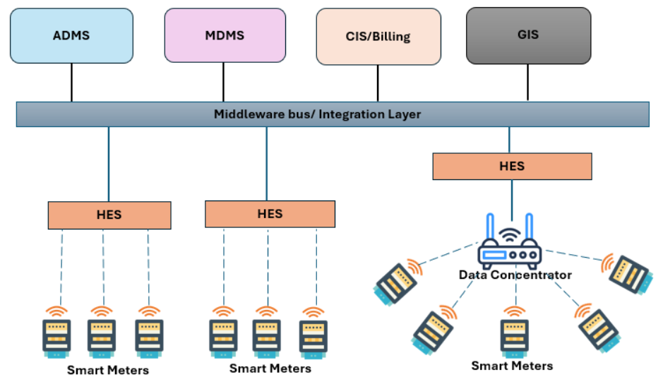
Слика 2.1 – Централизована архитектура AMI/ADMS система за прикупљање и обраду података [14]

2.1 Недостаци агрегације података традиционалних традиционалних ADMS система
Развојем паметних мрежа (енгл. Smart Grids) и напредних система за управљање дистрибуцијом (ADMS) успостављена је фреквентна комуникација између паметних бројила и дистрибутивних центара. Иако оваква архитектура умногоме убрзава управљање енргетским системом и повећава оперативну ефикасност, она са собом носи одређење недостатке и ризике (Слика 2.2). Кључни проблем лежи у чињеници да се подаци са паметних бројила удистрибутивном центру шаљу вема често и то у „сировом” формату.
Најновија истраживања из 2024. и 2025. године указују на то да фреквентно слање овако грануралних информација представља озбиљну претњу по безбедност и приватност крајњих корисника. Конкретно, применом алгоритма за неинтрузивно надгледање потрошње (енгл. Non-Intrusive Load Monitoring – NILM), из сирових података се лако могу изоловати „дигитални отисци” поејдиначних кућних апарата, чиме се откривају свакодневне приватне навике корисника [15].
Због ових рањивости, савремена литература наглашава да традиционална архитектура агрегације података, која подразумева централизовано прикоупљање пре саме обраде, више није адекватна за системе који теже високом степену заштите приватности [16, 17]. Ово поглањве детаљније анализира начина на које постојећи ADMS системи обрађују податке и дефинише најбитније безбедносне и архитектонске недостатке који произилазе из таквог приступа.

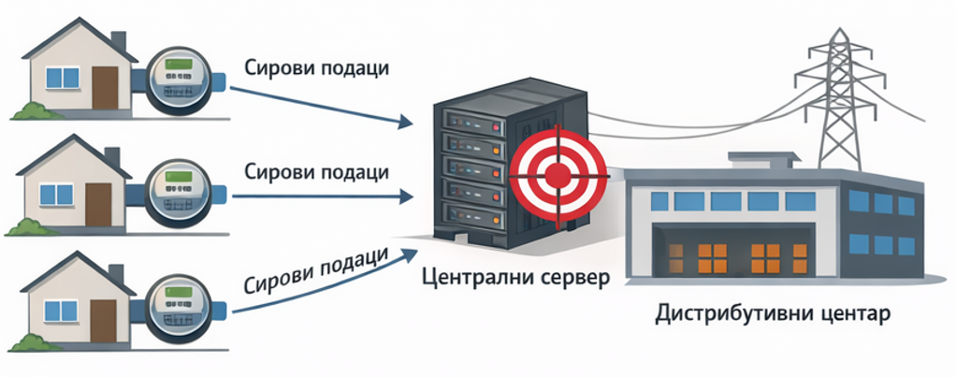
Слика 2.2 Традиционални ADMS систем за прикупљање података

2.1.1 Општи проблеми агрегације података у традиционалним ADMS системима
Процес прикупљања података у традиционалним ADMS системима најчешће је организован по синхроном моделу, при чему паметна бројила у унапред дефинисаним вренеским интервалима шаљу своја очитавања ка централном серверу. Након пријема података са терена, централни систем преузима обраду пристиглих информација, врши њихову агрегацију и израчунава параметре неопходне за праћење и управљање мрежом [1].
Један од главних недостатака оваквог приступа јесте могућност настанка мрежног и рачунарског уског „уског грла” (енгл. bottleneck). Са повећаном употребом паметних бројила и широм применом концепта интернета ствари (енгл. Intertnet of Things – IoT), оптерећење централног система постаје све израженије. Сервер је у обавези да у кратком временском период прихвати, обради и агрегира велику количину података, што доводи до повећање потршње ресурса и већег мрежног кашњења. Порследица тоге је спорији одзив система, посебно у условира рада у реалном времену, што у значајној мери ограничава скалабилност оваквих система [12].

2.1.2 Безбедносни ризици и рањивост централизоване архитектуре
Осим проблема са перформансама, централизована архитектура ADMS система доноси занчајне безбедносне рањивости. Концепт у ком се прикупаљање, декриптовање и агрeгација података одвијају на једном централном серверу ствара такозвану јединствену тачку отказа (енгл. Single Point of Failure – SPOF). Уколико нападач успе да компромитује овај сервер, може стећи неовлашћен приступ сировим подацима великог броја потрошача у мрежи, што представља озбиљан ризик по приватност корисника и безбедност система [13].
Иако се у пракси подаци током мрежног преноса најчешће ефикасно штите применом стандарднх криптографиских протокола, попут TLS (енгл. Transport Layer Security) и SSL (енгл. Socure Sockets Layer), како би се спречили напади пресретања комуникације (енгл. Man-in-the-Middle – MitM) (Слика 2.3), овај слој заштите престаје да буде довољан оног тренутка када пакети података пристигну на централни сервер. Да би централни сервер у традиционалном систему могао извршити агрегацију потршње, неопходно је да претходно декриптује пристигле податке. На тај начин, заштита приватности више не зависи искључиво од техничких механизама, већ и од поверења у систем оператера и примењене организационе мере заштите. Овакав приступ оставља простор за интерне злоупотребе, као и за масовно цурење подадатака у случају сајбер напада [13].
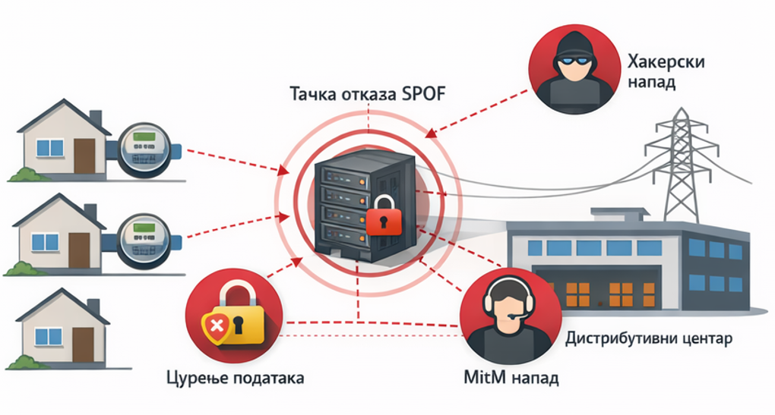
Слика 2.2 Потенцијални ризици централизоване архитектуре ADMS ситема

Угрожавање приватности корисника кроз високоучестала мерења
Један од најосетљивијих проблема савремених система за мерење потрошње односи се управо на заштиту приватности корисника [2]. Иако се очитавања бројила формално посматрају као технички подаци неопходни за стабилно функционисање мреже, високоучестала мерења у пракси могу открити детаљне обрасце понашања унутар домаћинства. Као што је претходно истакнуто, применом техника неитрузивног надгледања потршње (енгл. Non-Intrusive Load Monitoring – NILM), из сирових података могуће је са великом прецизнпшћу закључити који јсе уређаји користе, у ком периоду су укућани присутни, па чак и какве су њихове свакодневне навике [15]. На тај начин, податак о потрошњи електричне енергије престаје да буде искључиво енергетски показатељ и постаје индиректан, лаи веома јасан и прецизан дигитални трег о приватном животу крајњег потрошача.
Традиционални ADMS системи се, нажалост, у великој мери ослањају на прикупљање оваквих сирових поадатака како би израчунали неопходне агрегиране вредности на нивоу мреже. Како би се превазишао овај конфликт између потребе оператера за прецизном аналитиком и права корисника на приватност, као логично решење намеће се приступ у ком се подаци могу верификовати и агрегирати без њиховог директног откривања. У ту сврху, у ово раду се уводе два напредна криптографска мехаизма:
- Докази са нултим знањем (енгл. Zero-Knowledge Proof – ZKP) [18] и
- Сигурно вишестраначко рачунање (енгл. Multi-Party Computation – MPC) [17].
Њиховом заједничком применом значајно се умањује ризик од злоупотребе података, чиуме се ствара поуздана основа за архитектуру која ће бити деаљно анализирана и описана у наредним поглављима.

Увод у криптографске протокле са нултим знањем
Криптографски протоколи са нултим знањем (енгл. Zero-Knowledge Proof – ZKP) представљају савремен приступ верификацији података у ситуацијама када је неопходно очувати њихову поверљивост. Основна идеја ових протокола јесте да једна страна може математички доказати тачност одређење, тврде без откривања саме тајне или осетљивих података на којима се та тврдња заснива. На тај начин омогућава се провера исправности информације, док стварни садржај података остаје скривен од друге стране [18].
За разлику од традиционалних криптографских механизама, код којих је за потврду исправности често неопходан директан увид у одређене вредности, ZKP протоколи заснивају се на матемачким и вероватносним доказима. То омогућава да се током поступка верификације не открије ништа више од саме чињенице која се доказује. Управо зато због ове особине, протоколи са нултим знањем данас имају све ширу примену у модерним дистрибуираним системима, где су заштита приватности, безбедност и међусобно неповерење учесника од посебног заначаја.

2.2.1 Теоријска основа ZKP протокола
На високом нивоу апстркције, ZKP протокол са нултим знањем може се посматрати као интеракција између два учесника:
- Доказивача (енгл. Prover)
- Верификатора (енгл. Verifier)
За разлику од класичних математичких доказа који су статични, овде је реч о динамичком процесу размене порука, кроз који Верификатор постепено стиче поверење у истинитост одређење тврдње.
У основи протокола се налази јавна изјава (енгл. statement) $s$ и приватни сведок (енгл. witness) $w$. Доказивач тврди да познаје вредност $w$ за коју важи да је релација $R(s, w)$ тачна, али без намере да ту вредност открије. Циљ је, дакле, да се Верификатор метаматчки убеди у постојање тог знања, без икаквог „цурења” информација. Ова идеја се у литератури описује кроз појам сложености знања (енгл. knowledge complexity) [4], који представља количину информација која се током протокола открива – а код ZKP протокола она је у идеалном случају једнака нули.
Већина практичних ZKP протокола заснива се на једноставном, али ефикасном моделу размене порука познатом као Sigma протокол (Слика 2.4) [19], који се састоји из три корака. У првом кораку (Обавезивање), Доказивач генерише случајну вредност и шаље њен закључан облик Верификатору, чиме се обезбеђује да не може накндно да мења своју тврдњу. Затим Верификатор шаље насумичан изазов (Изазов), како би се искључила могућност да je Доказивач унапред припремио одговор. У последњем кораку, Доказивач формира одговор (Одговор) који је у складу и са почетном вредношћу и са добијеним изазовом. Протокол се понавља кроз више рунди све док Верификатор не стекне поверење, док насумичност осигурава да Доказивач не може припремити одговор унапред.
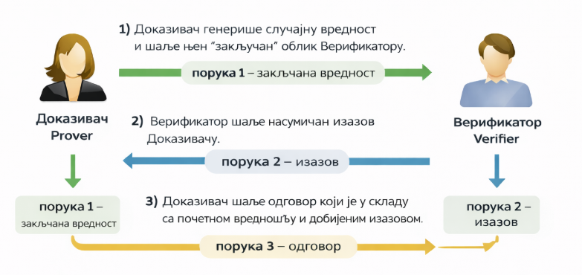
Слика 2.4 Приказ учесника и размене порука у оквиру Sigma протокола
Кључна идеја овог механизма јесте да исправан Доказивач може да договори на сваки изазов јер заиста поседује тајну, док неко ту тајну не зна може само да погађа. Како се протокол понавља кроз више рунди, вероватноћа успешног погађања експоненцијално опада и постаје занемарљива. То оваке системе чини поузданим чак и у услоима неповерења између учесника [19].

2.2.2 Фундаментална својства ZKP протокола
Да би се један интерактивни протокол, као што је претходно описани Sigma протокол, могао формално квалификовати као систем доказа са нултим знањем,он математички мора да задовољи три кључна сојства: комплексност, основаност, нулто занње [20]. Ова својства заједно обезбеђују поузданост и безбедност комуникације између Доказивача и Верификатора.
- Комплетност (енгл. Completeness): Ово својство гарантује да ће Верификатор увек прихватити тврдњу уколико је она заиста тачна и уколико обе стране поштено прате кораке протокола. Другим речима, ако Дoказивач заиста поседује тајну вредност (сведока) $w$, он ће у сваком сценарију моћи да генерише исправан доказ који ће Верификатор валидирати. На овај начин осиgурава се да систем не производи такозване лажно негативне резултате (енгл. false negatives), што представља апсолутни минимум за фунцкионисање било ког ZKP система у пракси [18].

- Основаност/Поузданост (енгл. Soundness): Основаност примарно штити Верификатора од малициозних покушаја преваре. Уколико је почетна тврдња нетачна (односно, Доказивач не поседује тајну), вероватноћа да он ипак успешно превари Верификатора и прође кроз протокол је стриктно ограничена. Као што је раније наведено, понављањем протокола кроз више независних роунди ова вероватноћа експоненцијално опада и брзо достиже математички ниво који се сматра потпуно занемарљивим [21].

- Нулто знање (енгл. Zero-Knowledge): Ово је кључно и најспецифичније својство које издваја ZKP од осталих криптографских система. Оно формално гарантује да Верификатор, током размене порука, не сазнаје апсолутно ништа осим саме чињенице да је тврдња тачна. У криптографској теорији, ово се доказује кроз концепт симулације. Наиме, уколико постоји алгоритам (симулатор) који може да генерише лажан транскрипт комуникације који се не разликује од праве размене порука, и то без понављања тајне, онда је математички доказано да стварни протокол Верификатору не одаје никаве корисне информације које он већ сам није могао да генерише [4].

Комбинацијом ова три својства, ZKP протоколи омогућавају да се целокупна безбедност система заснива на чврстим математичким гаранцијама, уместо на раније неопходној претпоставци о поштеном поанашању учесника.

2.2.3 Неинтерактивни докази – NIZK и zk-SNARK системи
Иако класични интерактивни ZKP протоколи пружају висок ниво сигурности, њихова примена у реалним системима, посебно у дистрибуираним окружењима попут паметних мрежа, није увек практична. Основни разлог за тоје потреба за сталном резменом порука између Доказивача и Верификатора. У системима са великим бројем чворова као што су системи напредног мерења (AMI), овакав приступ може довести до повећаног мрежног кашњења и слабије скалабилности [1].
Да би се ово ограничење превазишло, развијени су неинтерактивни докази са нултим занњем (енгл. Non-Interacitve Zero-Knowledge – NIZK). Основна идеја овог приступа је да се интеракција између учесника сведе на минимум, односно да Доказивач сам генерише доказ који Верификатор може накнадно да провери без додатне комуникације. Овај прелаз са интерктивног на неинтерактивни модел најчешће се заснива на Fiat-Shamir хеуристици [22]. Она омогућава да се случајни изазов верификатора замени криптографском хеш функцијом над доступним подацима, чиме се цео протокол „сабије” у један једносмерни доказ који се шаље директно, без повратне комуникације (Слика 2.5).
Даљим развојем овог концепта настали су zk-SNARK системи (енгл. Zero-Knowledge Succinct Non-Interactive Argument of Knowledge), који се данас сматрају једним од практичних стандарда за очување приватности у криптографским системима [18]. Њихова главна предност је сажетост (енгл. succinctness), докази су веома мали (често свега неколико стотина бајтова) и могу се проверити у веома кратком времену, независно од сложености самог израчунавања који их је генерисало.
Савремени zk-SNARK протоколи, као што су Groth16 [23] и PLONK [24], довели су до тога да чак уређаји са ограниченим ресурсима, попут паметних бројила, могу ефикасно учествовати у систему као Доказивач. На тај начин, крајњи уређаји (енгл. Edge devices) могу локално извршити криптографска рачунања и послати сажет доказ централном систему, без стварања оптерећења на мрежи. Ово је посебно значајно за стабилност и скалабилност великих дистрибуираних електроенергетских система [16].
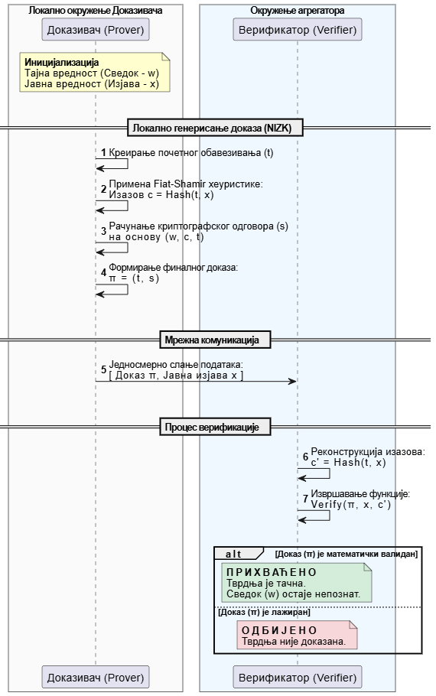
Слика 2.5 UML секвенцијски дијаграм процеса генерисања и верификације неинтерактивног доказа са нултим знањем (NIZK) између Доказивача и Верификатора применом Fiat–Shamir трансформације.

Увод у криптографски протокол вишестаначког рачунања MPC
Иако протоколи са нултим знањем (ZKP) омогућавају доказивање исправности одређених тврдњи без откривања самих података, они сами посеби не решавају питање сигурне обраде и заједничког израчунањања над приватним улазима више учесника. У традиционалним клијент-сервер архитектурама, обрада података најчешће подразумеа постојање централног ентитета који има приступ њиховим стварним, декриптованим вредностима. У контексту система као што је ADMS, такав приступ може довести до нарушавања приватнсоти корисника, али и до зависности од једне централизоване тачке система, што представља потенцијални безбедоносни и оперативни ризик.
Сигурно вишестраначко рачунање (енгл. Secure Multi-Party Computation – MPC) представља криптографски приступ који омогућава да више међусобно независних страна заједнички израчуна одређену фукнкцију над својим приватним подацима, без откривања тих података другим учесницима или трећим лицима. Основе овог концепта поставио је Ендру Јао (енгл. Andrew Yao) 1982. године кроз познати „проблем милионера“, којим је показано да две стране могу упоредити своје вредности без откривања самих улаза [25]. Накндадни радови додатно су проширили и формализовали овај модел чиме је постављена теоријска оснома за практичну примену MPC протокола у различитим дистрибуираним системима [4].
Захваљујући оваквом приступу, поверење у централни ентитет може се заменити крптографским гаранцијама и формалним безбедносним моделима. Управо због тога MPC данас има значајну улогу у области у којима је неопходно истовремено обезбедити сарадњу више страна и висок ниво заштите података. У наставку поглавља биће детаљније описани оснивни принципи рада самог MPC протокола (Слика 2.6).
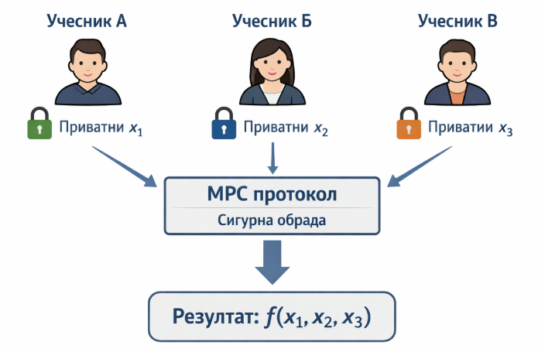
Слика 2.6 Пример MPC протокола са три учесника

Шамирова шема дељења тајне - Shamir’s Secret Sharing
Како би сигурно вишестраначко рачунање (енгл. Mulit-Party Computaton) уопште било изводљиво у пракси, неопходан је механизам који може да „разбије” улазне податке тако да ниједан појединачни чвор у мрежи не види њихову праву вредност. Овај проблем се у криптографији најчешће решава применама шема за дељење тајне (енгл. Secret Sharing Scheme). Најпознатији и најшире коришћени алгоритам за то поставио је Ади Шамир (енгл. Adi Shamir) још 1979. године [12].
Суштина Шамирове шеме почива на такозваном концепту прага (енгл. Threshold scheme), који се често означава и као систем $(k, n)$. Шамирова шема са собом носи следећу идеју: оригинална тајна вредност $S$, дели се на $n$ наизглед насумичних делова (енгл. shares), који се потом дистрибуирају различитим учесницима у мрежи. Међутим, да би се тајна $S$ успешно реконструисала, систем захтева сарадњу и прикупљање најмање $k$ делова (где је $k≤n$).
Оно што ову шему чини изузетно безбедном јесте њено својство савршене тајности (енгл. Perfect Secrecy). То значи да уколико напрадач дође у посед $k-1$ делова (или мање), он и даље не може да реконструише оригиналну вредност $S$. Из његове перспективе, са математичке тачке гледишта, свака могућa вредност тајне остаје подједнако вероватна [12].

Математички оквир Шамировог алгоритма ослања се на полиномијалну интерполацију унутар коначних поља (енгл. Finite Fields). Сам процес дистрибуције тајне дели се на три основна корака:
- Иницијализација: Прво се дефинише коначно поље $Zₚ$, при чему се бира прост број $p$ који мора бити већи од укупног броја учесника $n$, али и од саме вредности тајне $S$.
- Конструисање полинома: Ентитет који жели да сакрије податак генерише насумичан полином $f(x)$ чији је степен $k-1$:

$f\left(x\right)=a_{0}+a_{1}x+a_{2}x^{2}+...+a_{k-1}x^{k-1}$ $(mod p)$

Суштина се налази у слободном члану полинома који треба да буде једнак самој тајни $a_{0}=S$. Сви остали коефицијети $(a_{1}, …,a_{k-1} )$ бирају се потпуно насумично из дефинисаног поља $Zₚ$.
- Генерисање делова тајне: Сами делови (енгл. shares) добијају се једностaвним израчунавањем овог полинома за различите тачке $x≠0$. Сваки учесник $i$ (где је $i=1, 2, …, n$) добија свој јединствени пар координата $(x_{i}, y_{i})$ при чему $y_{i}= f\left(x_{i}\right)$.
Када дође тренутак да се тајна реконструише, неопходно је да се окупи барем $k$ учесника. Пошто из математике знамо да је за јединствено одређивање полинома степена $k-1$ потребно тачно $k$ тачака, учесници примењују Лагранжову интерполацију да би „обновили” полином $f\left(x\right)$ [12]. Када то ураде, довољно је де израчунају његову вредност у тачки нула $f(0)$ и оригинална тајна $S$ је поново ту.
Захваљујући оваквој архитектури MPC протокола и Шамирове подле тајне, чак и уколико нападач комрпомитује одређени број сервера, све док не достигне праг $k$, он не поседује ништа друго до скупа бескорисних података, насумичних борјева који му не омогућавају да ишта корисно открије о подацима крајњих корисника.

Рачунање на подељеним тајнама – MPC операције
Дељење тајне, само по себи, представља искључиво механизам за сигурно дистрибуирање и складиштење податкак. Међутим, права снага MPC портокола лежи у могучности да се над тим подацима извршавају математичке опреације без њихове претходне реконструкције у оригиналан облик. Ослањајући се на фундаментални рад Бен-Ора, Голдвасерове и Вигдесона (позна као BGW протокол) [26], математички је доказано да се свака рачунарска фунцкија може представити као аритметичко коло састављено од операција сабирања и множења над коначним пољима.
Да би MPC систем фунцкионисао, мрежни чворови (сервери) морају бити у стању да извршавају ове две основне операције над деловима тајне које посетдују:
- Линеарне операције (Сабирање и множење константом): Операција сабирања у Шамировој шеми поседује својсто адитивног хомоморфизма [27]. То значи да сервери могу потпуно локално да саберу своје делове тајне, без икакве међусобне мрежне комуникације. Уколико чвор поседује део $x_{i}$ који припада тајни $X$, и део $y_{i}$ који припада тајни $Y$, њихов збир $z_{i}=x_{i}+y_{i}$ ће аутоматски представљати валидан део нове тајне $Z= X+Y$. У контексту дистрибуираних система паметних мрежа, ово омогућава агрегаторима да једноставним сабирањем делова пристиглих од различитог бројила израчунају укупну суму потрошње при чему је мрежно кашњење за ову операцију практично занемарљиво.

- Нелинеарне операције (Множење две тајне): За разлику од сабирања, операција множења две независне тајне вредности је знатно комплекснија. Уколико би сервери извршили само локално множење својих делова $\left(x_{i}∙y_{i}\right)$, резултујући полином би удвостручио свој степен са $k-1$ на $2k-2$ [26]. Ово нарушава почетни праг реконструкције, чиме систем постаје неупотребљив јер би за дешифровање резултата био потребан већи број сервера од оног који је предвиђен самим протоколом.
Да би се овај проблем превазишао, операција множења захтева интерактивни приступ. Сервери морају извршити додатне рунде међусобне комуникације ради редукције степена полинома и поновне рандомизације делова, а притом не открију своје међурезултате. Управо ова потреба за интезивном мрежном разменом података током множења дуго представља главно „уско грло” (енгл. bottleneck) за масовну примену MPC протокола. Овај изазов довео је до развоја напредних радних оквира, попут оних кој икористе рандомизацију кола (енгл. cirtuit randomization), који овај процес оптимизују раздвајањем на припремну (енгл. оffline) и извршну (енгл. online) фазу [28].

2.3.3 Архитектура модерних MPC система
Да би се елиминисало уско грло, у оквриу мрежне комуникације, које настаје при множењу тајни, појавила се потреба за измештањем рачунарски најзахтевнијих корака из главне фазе протокола. Фундаментално решење овог проблема понудио је Доналд Бивер (енгл. Donald Beaver) кроз концепт Биверових триплета (енгл. Beaver Triples), који је омогућио да се терет израчунавања пребеци у припремну фазу [28].
Суштина овог концепта лежи у коришћењу претходно генерисаних насумичних вредности за маскирање стварних података. Уместо да сервери врше комплексно множење тајни у тренутку пристизања податка, они у припремној фази генеришу насумичне вредности $a$ и $b$, као њихов производ $c=a ∙b$, при чему су све три вредности поељење међу серверима. Када се касније појави потреба за множењем стварних тајни $X$ и $Y$, поменуте триплете се користе за „линеаризацију” операције. Тиме се извршавање нелинеарне операције у реалном времену своди на размену маскираних вредности и локално сабирање, штодрастично редукује број неопходних комуникационих рунди.
Управо овај концепт Биверових триплета, довео је до развоја модерних MPC протокола који целокупан процес стриктно деле у две фазе. Најзначајнији представник овог приступа је SPDZ протокол [5], чија архитектура почива на два основна теоријска принипа:

- Офлајн фаза (Пипремна фаза): Ова фаза је рачунарски захтевна, али је потпуно независна од стварних података и конкретне фукнције која се израчунава. Њен примарни циљ јесте масовно генерисање криптофграфског материјала (триплета) коришћењем напредних техника попут делимично хомоморфне енркипције. Ово омогућава раздвајање да се најтежи део посла обави унапред, независно од тренутног оптерећења мреже.

- Онлајн фаза (Фаза извршавања): У овој фази се користе стварни подаци пристигли са терена. Захваљујући претходно припремљеним триплетама, онлајн фаза је информационо-теоретски сигурна и екстремно брза. Она омогућава обраду великих сетова података у реалном времену, што је од критичног значаја за системе са високом захтевима по питању перформанси, као што су паметне мреже.
Иако се теоријска снага SPDZ протокола огледа у његовој математичко формулацији, његова практична вредност долази до изражаја кроз радне оквире као што је MP-SPDZ (описан у оквиру поглавља о имплементацији рада).

6. Закључак

7 Литература
[1] Fang, X., Misra, S., Xue, G., & Yang, D. (2011). "Smart Grid — The New and Improved Power Grid: A Survey." IEEE Communications Surveys & Tutorials, 14(4), 944-980.
[2] McKenna, E., Richardson, I., & Thomson, M. (2012). "Smart meter data: Balancing consumer privacy concerns with legitimate applications."
[3] Kursawe, K., Danezis, G., & Kohlweiss, M. (2011). "Privacy-friendly aggregation for the smart grid."
[4] Goldreich, O., Micali, S., & Wigderson, A. (1987). "How to play ANY mental game."
[5] Damgård, I., Pastro, V., Smart, N., & Zakarias, S. (2012). "Multiparty Computation from Somewhat Homomorphic Encryption." Advances in Cryptology – CRYPTO 2012.
[6] Cavoukian, A., Polonetsky, J., & Wolf, C. (2010). "SmartPrivacy for the smart grid: embedding privacy into the design of electricity conservation." Identity in the Information Society, 3(2), 275-294.
[7] Wachter, S. (2018). "Normative challenges of identification in the Internet of Things: Privacy, profiling, discrimination, and the GDPR." Computer Law & Security Review, 34(3), 436-449.
[8] McLaughlin, S., Holten, B., Francillon, A., et al. (2016). "The cybersecurity landscape in industrial control systems." Proceedings of the IEEE, 104(5), 1039-1057
[9] Bera, S., Misra, S., & Rodrigues, J. J. (2015). "Cloud computing applications for smart grid: A survey." IEEE Transactions on Parallel and Distributed Systems, 26(5), 1477-1494.
[10] Danezis, G., Domingo-Ferrer, J., Hansen, M., Hoepman, J. H., Le Metayer, D., Tirtea, R., & Schiffko, S. (2015). "Privacy and Data Protection by Design-from policy to engineering." ENISA Report.
[11] Uslar, M., Specht, M., Rohjans, S., Trefke, J., & Gonzalez, J. M. (2012). "The Common Information Model CIM: IEC 61968/61970 and 62325-A practical introduction to the CIM." Springer Science & Business Media.
[12] Ghasempour, A. (2019). "Internet of Things in Smart Grid: Architecture, Applications, Services, Key Technologies, and Challenges." Inventions, 4(1), 22.
[13] Wang, W., & Lu, Z. (2013). "Cyber security in the Smart Grid: Survey and challenges." Computer Networks, 57(5), 1344-1371.
[14] V. Sharma, “Enhancing Grid Efficiency and Reliability: Integrating ADMS and AMI,” Cyient Blog, Mar. 2024.
[15] Y. Liu, Y. Wang, and J. Ma, "Non-Intrusive Load Monitoring in Smart Grids: A Comprehensive Review," IEEE Transactions on Instrumentation and Measurement, vol. 73, 2024.
[16] X. Liang, et al., "Survey of privacy-preserving data aggregation schemes in smart grid," Cyber-Physical Systems Review, 2024.
[17] P. Deokar and S. Arora, "Multiparty Computation for Privacy-Preserving Communication in the Smart Grid," in Proceedings of the International Conference on Smart Communications, 2025.
[18] O. Kamil and S. Ogundoyin, "Zero-Knowledge Proofs For Privacy-Preserving Systems: A Survey Across Blockchain, Identity, And Beyond," Engineering and Technology Journal, vol. 10, no. 7, pp. 5755-5761, 2025.
[19] Damgård, I. (2002). "On Σ-protocols". Department of Computer Science, Aarhus University.
[20] Goldwasser, S., Micali, S., & Rackoff, C. (1989). "The knowledge complexity of interactive proof systems." SIAM Journal on Computing, 18(1), 186-208.
[21] Goldreich, O. (2004). "Foundations of Cryptography, Volume 1: Basic Tools." Cambridge University Press.
[22] Fiat, A., & Shamir, A. (1986). "How to prove yourself: Practical solutions to identification and signature problems." In Advances in Cryptology—CRYPTO'86 (pp. 186-194). Springer.
[23] Groth, J. (2016). "On the Size of Pairing-based Non-interactive Arguments." In Advances in Cryptology – EUROCRYPT 2016 (pp. 305-326). Springer.
[24] Gabizon, A., Williamson, Z. J., & Ciobotaru, O. (2019). "PLONK: Permutations over Lagrange-bases for Oecumenical Noninteractive arguments of Knowledge." Cryptology ePrint Archive, Paper 2019/953.
[25] Yao, A. C. (1982). "Protocols for secure computations." In Foundations of Computer Science, 1982. SFCS'08. 23rd Annual Symposium on (pp. 160-164). IEEE.
[26] Ben-Or, M., Goldwasser, S., & Wigderson, A. (1988). "Completeness theorems for non-cryptographic fault-tolerant distributed computation." In Proceedings of the twentieth annual ACM symposium on Theory of computing (pp. 1-10).
[27] Shamir, A. (1979). "How to share a secret." Communications of the ACM, 22(11), 612-613.
[28] Beaver, D. (1991). "Efficient multiparty protocols using circuit randomization." In Advances in Cryptology—CRYPTO'91 (pp. 420-432). Springer.

8 Биографија
Дипломски рад мора бити написан ћириличним писмом.
Могуће је проверити цео текст рада на словне грешке у апликацији Word на следећи начин:
- секција Review -> ставка Languages -> одабрати опцију Set Proofing Language -> одабрати српски језик и ћирилично писмо
Текст рада треба да буде поравнат са леве и десне стране (Justify).
Користити фонт попут Times New Roman величине 11 или 12.
Користити укошена (italic) слова за речи написане на енглеском језику.
Потребно је писати текст у пасиву (не треба писати у одређеном лицу једнине или множине).
- нпр. У овом раду можемо видети софтверско решење… ->
У овом раду представљено је софтверско решење…
Избегавати писање у будућем времену, осим када треба споменути будуће правце рада или истраживања.
- Нпр. У наредном поглављу биће приказано… ->
У наредном поглављу приказано је…
Избегавати придеве и прилоге који веома истичу одређене ставке или радње.
- Нпр. Коришћен је изузетно моћан алат за… ->
Коришћен је алат погодан за…
Приликом првог појављивања акронима, потребно је увести његов пун назив. Такође, у пуном називу великим словима означити слова акронима.
- Нпр. Модел процеса креиран је уз помоћ језика Business Process Model and Notation (BPMN)
Уколико је коришћен назив написан на српском језику, али је потребно навести и његов пун назив на енглеском језику, додати испред назива написаног на енглеском језику „енгл.“.
- Нпр. Коришћени су означени графови са својствима (енгл. Labeled Property Graph)
- Нпр. Коришћени су означени графови са својствима (енгл. Labeled Property Graph (LPG)) – у случају да је потребно увести и акроним који ће бити коришћен у наставку текста
Приликом коришћења одређених назива (нпр. написаних на енглеском језику), прво је потребно написати одредницу, а затим страни назив.
- Нпр. Употребљена је Elasticsearch база података ->
Употребљена је база података Elasticsearch
- Нпр. Имплементирано је софтверско решење уз помоћ Spring радног оквира ->
Имплементирано је софтверско решење уз помоћ радног оквира Spring
Избегавање страног назива и цртице која помаже да се страни назив напише кроз падеже, могуће је постићи увођењем одреднице.
- Нпр. Наредба је написана помоћу Cypher-а ->
Наредба је написана помоћу језика Cypher
У тексту рада требало би смањити неодређености, односно избегавати „три тачке“ или „итд.“ или „и слично“.
- Нпр. Чворови могу представљати објекте попут особа, производа, рачуна, итд. ->
Чворови могу представљати објекте попут особа, производа и рачуна.
Избегавати тврдње да имплементирано софтверско решење сигурно доприноси одређеним аспектима, уколико евалуација решења није спроведена.
- Нпр. Представљено софтверско решење значајно скраћује време потребно за… ->
Представљено софтверско решење требало би да скрати време потребно за… или
Представљено софтверско решење могло би да допринесе скраћењу времена потребног за… или
Представљено софтверско решење има циљ да скрати време потребно за… и слично.
Честе измене у радовима:
- ID или ид -> идентификатор
- админ -> администратор
- база -> база података
- е-маил -> адреса е-поште
- фајл -> датотека
- PDF извештај -> извештај у формату PDF
- смер Рачунарство и аутоматика / Информациони инжењеринг ->
студијски програм Рачунарство и аутоматика / Информациони инжењеринг
- У представљању шема релација, Nullable је могуће превести у Нула вредности

2 Структура рада
Завршни рад мора да поседује следећу структуру:
- Садржај
  - наведени сви наслови и странице на којима се појављују
- Увод
  - један до два уводна пасуса која дају контекст рада
  - мотивација – идентификовани проблеми или потреба за унапређењем, односно шта представља мотив за имплементацију новог решења или спроведеног истраживања
  - циљ – чему имплементирано решење или спроведено истаживање треба да допринесе или какво унапређење да буде спроведено
  - један до два пасуса шта је представљено у оквиру завршног рада
  - структура поглавља (за свако главно поглавље по једна до три реченице)
- Поглавља унутар рада
  - структура поглавља зависи од садржаја рада.
- Закључак
  - један до два пасуса описа шта је урађено у представљеном раду и који су главни доприноси
  - представљање будућих праваца развоја или истраживања
- Литература
  - референце коришћене у раду
- Биографија
  - кратка биографија аутора
  - увек последњи наслов у раду
Опционо могу постојати додаци дипломског рада који би били постављени након Литературе.
Сви главни наслови, као и Садржај, Литература и Биографија, морају бити на новим странама у тексту. Уколико се рад штампа обострано, такође морају бити на непарним странама, како би приликом штампања били позиционирани на десној страници.

3 Навођење слика, графикона, табела, листинга и литературе
Свака слика, графикон, табела или листинг морају поседовати свој наслов. Наслов слика, графикона и листинга пише се испод њиховог појављивања, док се наслов табеле пише изнад њеног појављивања.
Могуће је нумерисати слике, графиконе, табеле и листинге на нивоу целог рада (нпр. Слика 1, Слика 2, Слика 3) или на нивоу главних поглавља (нпр. Слика 1.1, Слика 1.2, Слика 4.1).
Слике, графикони, табеле и листинзи морају бити референцирани у тексту пре њиховог појављивања. Нпр. Лого Факултета техничких наука приказан је Слици 3.1.

Слика 3.1. Лого Факултета техничких наука
Слику или графикон заједно са насловом могуће је ставити у оквиру објекта Text Box како би било могуће преломити текст поставком тог објекта на дно или врх странице, као што је то урађено са Сликом 3.2.
Уколико је потребно референцирати више слика, графикона, табела или листинга одједном, могуће је урадити на следећи начин:
- Референцирање две ставке (нпр. …у Табелама 2.4 и 2.5…)
- Референцирање више од две ставке (нпр. …у Табелама од 2.6 до 2.9…)
Слике морају бити одговарајуће резолуције како би се добро виделе и приликом електронског прегледа рада и приликом штампања. Такође, слике на којима се налази текст, попут модела EER, морају јасно да прикажу комплетан текст, што може захтевати прерасподелу елемената на дијаграму или чак приказивање дијаграма кроз више делова.
Називи коришћени на дијаграмима (нпр. типа EER или типа UML) требало би да буду написани на српском језику.
Слика 3.2. Лого Универзитета у Новом Саду
Свака преузета слика или графикон мора да поседује референцу ка оригиналном извору, као што је то урађено на Слици 3.3.
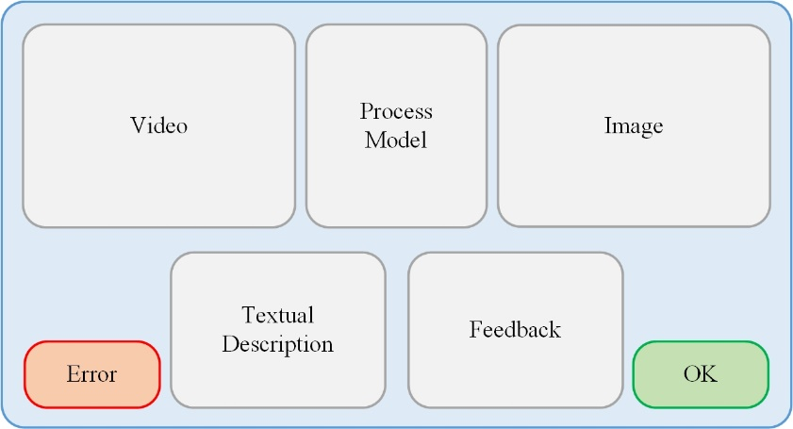
Слика 3.3. Пример корисничког интерфејса [1]
Уколико је приказана слика модификована, али заснована на некој другој слици, потребно је такође навести референцу на оригинални извор, као што је приказано на Слици 3.4.
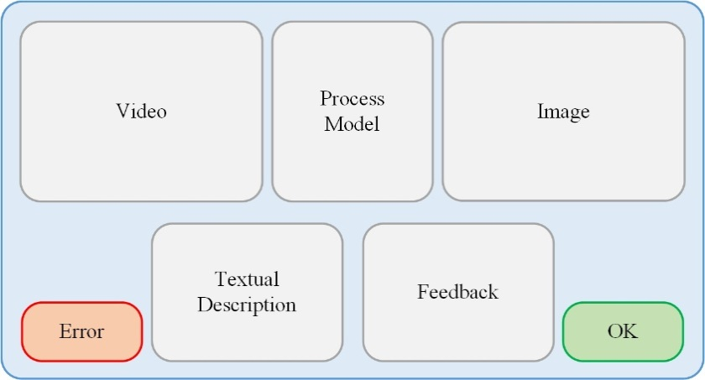
Слика 3.4. Пример дела корисничког интерфејса (засновано на [1])
Пример табеле са три колоне представљен је у оквиру Табеле 3.1.
Табела 3.1. Пример једне табеле
Колона 1 | Колона 2 | Колона 3
Листинг је могуће приказати као текст у оквиру табеле (Листинг 3.1). За потребе писања програмског кôда у оквиру листинга, могуће је искористи фонт Consolas величине 10.
1  2  3  4  5  6  7  8  9  10  11  12 | CREATE TABLE radnik (  Mbr integer NOT NULL,  Ime varchar(20) NOT NULL,  Prz varchar(25) NOT NULL,  Sef integer,  Plt decimal(10, 2),  Pre decimal(6, 2),  God date NOT NULL,  CONSTRAINT radnik_PK PRIMARY KEY (Mbr),  CONSTRAINT radnik_FK FOREIGN KEY (Sef) REFERENCES Radnik (Mbr),  CONSTRAINT radnik_CH CHECK (Plt>500)  );
Листинг 3.1. Пример наредбе за креирање табеле Радник
У тексту завршног рада потребно је навести коришћену литературу. Такође, уколико у раду постоји преглед постојећих софтверских решења, потребно је навести званичну веб страницу као референцу. Стил референцирања требало би да буде усаглашен у целом раду, на пример коришћењем стила референцирања IEEE.
Број референце представља редни број њеног појављивања у тексту (односно, редоследом којим се референце појављују у тексту, истим редоследом требало би да се појаве као листа у поглављу Литература). Могуће је референцу додати на крај реченице (тада је референцу потребно додати пре тачке) или након што је споменут одређени термин. Такође, референцу је могуће додати пре навођења листе (нпр. пре двотачке).
- Нпр. Модели машинског учења користе се за трансформацију садржаја у векторске уградње [1].
- Нпр. Графске базе података [2] представљају…
- Нпр. Инжењерство вођено моделима пружа следеће доприносе [3]: …
У наставку следе примери навођења литературе различитог типа (погледати поглавље Литературе на крају овог документа, где су наведене референце које одговарају следећим цитатима):
- Пример навођења књиге [1]
- Пример навођења поглавља у књизи [2]
- Пример навођења научног рада објављеног у часопису [3]
- Пример навођења научног рада објављеног у зборнику радова конференције [4]
- Пример навођења техничког извештаја [5]
- Пример навођења спецификације [6]
- Пример навођења завршног рада (дипломски, мастер, докторат) [7]
- Пример навођења веб странице [8]
- Пример навођења стандарда [9]
Уколико је у завршном раду коришћен скуп података који је јавно доступан, потребно је проверити да ли је дозвољено да се користи за потребе завршног рада и референцирати скуп података у оквиру текста завршног рада.

4 Презентација
Презентација коришћена приликом одбране завршног рада мора да траје до 10 минута за дипломске радове или до 15 минута за мастер радове.
У зависности од садржаја рада, потребно је најпре презентовати увод који представља домен рада, мотивацију и циљ (нпр. један до два слајда). Затим је потребно представити решење описано у раду (то може бити архитектура система за радове који обухватају софтверско решење) или теоријски увод и главне резултате (за радове у којима је фокус био на истраживању области). Уколико је у питању софтверско решење, потребно је снимити показни видео (demo) у трајању од 3 до 5 минута. На крају презентације потребно је најпре сумирати главне доприносе презентованог рада, а затим који су будући правци рада или истраживања.
Требало би избећи, у зависности од теме рада, велике количине текста на слајдовима.

Литература
- I. Robinson, J. Webber, and E. Eifrem, Graph Databases, 2nd ed. USA, California, Sebastopol: O’Reilly Media, Inc., 2015.
- I. Luković, M. Čeliković, S. Kordić, and M. Vještica, “An Approach to the Information System Conceptual Modeling Based on the Form Types,” in Domain-Specific Conceptual Modeling: Concepts, Methods and ADOxx Tools, 1st ed., D. Karagiannis, M. Lee, K. Hinkelmann, and W. Utz, Eds., Switzerland, Cham: Springer International Publishing, 2022, pp. 589–614. doi: 10.1007/978-3-030-93547-4_26.
- E. Gallinucci, M. Golfarelli, and S. Rizzi, “Schema profiling of document-oriented databases,” Information Systems, vol. 75, pp. 13–25, 2018, doi: 10.1016/j.is.2018.02.007.
- S. Chickerur, A. Goudar, and A. Kinnerkar, “Comparison of Relational Database with Document-Oriented Database (MongoDB) for Big Data Applications,” in Proceedings of the 2015 8th International Conference on Advanced Software Engineering & Its Applications (ASEA), Jeju, South Korea: IEEE, 2015, pp. 41–47. doi: 10.1109/ASEA.2015.19.
- K. C. Kang, S. G. Cohen, J. A. Hess, W. E. Novak, and A. S. Peterson, “Feature-Oriented Domain Analysis (FODA) Feasibility Study,” Software Engineering Institute, Carnegie Mellon University, USA, Pennsylvania, Pittsburgh, Technical Report CMU/SEI-90-TR-21, 1990.
- “Business Process Model and Notation, Version 2.0.2,” Object Management Group, USA, Massachusetts, Needham, Specification, 2014.
- E. Akik, “Namenski jezik i okruženje zasnovano na inženjerstvu vođenom modelima za pristup različitim vektorskim bazama podataka,” Master rad, Univerzitet u Novom Sadu, Fakultet tehničkih nauka, Srbija, Novi Sad, 2024.
- “Elastic Documentation.” Pristupljeno: 4. septembar 2024. [Online]. Dostupno na: https://www.elastic.co/docs/
- International Organization for Standardization (ISO) and International Electrotechnical Commission (IEC), GQL, ISO/IEC 39075:2024, april 2024. [Online]. Dostupno na: https://www.iso.org/standard/76120.html

Биографија
Написати кратку биографију аутора завршног рада.

